Доклад об исполнении бюджета муниципального образования
за 1полугодие 2017 года
Уважаемые депутаты !
На Ваше рассмотрение выносится проект решения «Об исполнении бюджета МО «Суоярвский район» по состоянию на 01.07.2017 года».
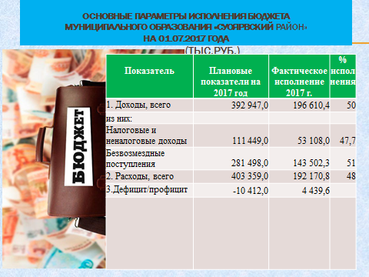
Бюджет МО «Суоярвский район» по состоянию на 01.07.2017 года исполнен по доходам в сумме 196 610,4 тыс.руб., по расходам в сумме 192 170,8 тыс.руб. Бюджет за 1 полугодие т.г. исполнен с профицитом в размере 4 439,6 тыс.рублей.
Налоговые и неналоговые доходы бюджета Суоярвского муниципального района за 1 полугодие 2017 года исполнены в сумме 53 108 тыс.руб., или 47,7 % к плановым годовым назначениям.
Относительно соответствующего периода прошлого года наблюдается уменьшение поступлений на 11134 тыс.руб., или на 17,3%.(64 241,9 тыс.руб.)

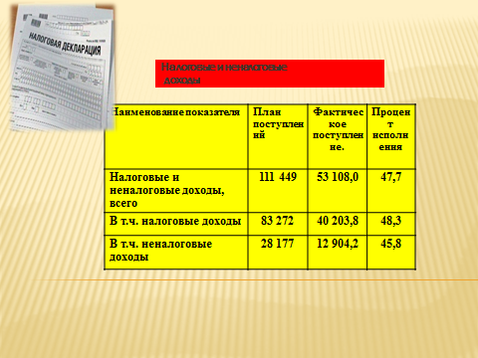
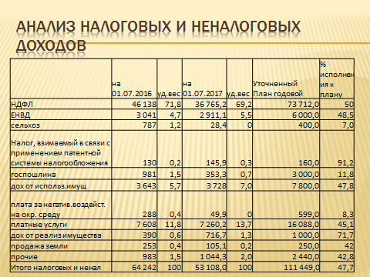
Фактическое исполнение НДФЛ за 1 полугодие 2017 года составило в сумме 36 765,2 тыс.руб., или на 50 % от годовых назначений. В сравнение с исполнением за 1 полугодие 2016 года поступление НДФЛ в бюджет района уменьшилось на 9 372,8 тыс. руб., или на 20%, это связано, в первую очередь, с уменьшением норматива распределения по налогу на доходы физических лиц с 43% до 33%. Кроме того, снижение произошло по следующим налогоплательщикам ООО «Леспромхоз № 1» на сумму 2054 тыс.руб. – отсутствие деятельности, ЗАО «Запкареллес» на сумму 1374 тыс.руб. в результате уплаты платежей в 2016 году, Обособленное структурное подразделение 11_06 (Северо-Западный) в сумме 1280 тыс.руб. в результате закрытия торговых точек в Суоярвском районе. ООО «Питер Пит» в сумме 630 тыс.руб. в результате погашения задолженности в 2016 году за 2015 год. ГБУЗ «Суоярвская ЦРБ» в сумме 513 тыс.руб. в результате погашения задолженности в 2016 году за 2015 год. По состоянию на 01.07.17 года задолженность в районный бюджет сложилась по ООО « Леспромхоз №1» - 1870 тыс.руб., ООО «Форест-Тревел»- 363 тыс.руб., ООО «Муезерский гранит»-160 тыс.руб., ООО « Финансбюро»-264 тыс.руб
По налогам на совокупный доход исполнение по факту на 01.07.2017 года составило в сумме 3085 тыс.руб., или 47 % от утвержденных назначений. В сравнении с фактом на 01.07.2016 года произошло уменьшение на сумму 872 тыс.руб., или на 22 %, в том числе: Единый налог на вмененный доход в бюджет за отчётный период поступил в сумме 2911 тыс.руб., что составило 48,5 % от утверждённых назначений. В сравнении с фактическим исполнением на 01.07.2016 года поступление уменьшилось на 130 тыс.руб., или на 4,2%. Снижение поступлений по единому налогу на вмененный доход обусловлено, в первую очередь, задолженностью по уплате налога (наибольшая сумма задолженности числиться по ООО « Лес» - 113 тыс. рублей, ООО « Сириус» - 75 тыс.руб. , ООО « Сельскохозяйственная усадьба -86 тыс.руб.).
Единый сельскохозяйственный налог на 01.07.2017 года в бюджет поступил в сумме 28 тыс.руб., что составило 7% годовых назначений. Фактическое исполнение на отчётную дату в сравнении с отчётным периодом прошлого года уменьшилось на сумму 759 тыс.руб. Налог был уплачен в 1 кв. прошлого года в связи с завозом в 2015 году малька.
Налог, взимаемый в связи с применением патентной системы налогообложения на территорию за 1 полугодие 2017 года поступил в сумме 146 тыс.руб., исполнение к годовому назначению составило 91,2 %. В сравнение с исполнением за 1 полугодие 2016 года увеличение составило 17 тыс.руб. или 13 %.
По государственной пошлине исполнение на 01.07.2017 года составило 353 тыс. руб., или 11,8 % от годовых назначений. По сравнению с показателями на 01.07.2016 года поступление уменьшилось в три раза. Невыполнение прогнозных показателей объясняется уменьшением количества обращений граждан и юридических лиц с исковыми заявлениями в суды общей юрисдикции. Кроме этого, в 1 квартале т.г. налоговой инспекцией по заявлениям предприятий были произведены утонения по госпошлине за 2016 год (крупные суммы по Форестревел).
Доходы от использования имущества, находящегося в государственной и муниципальной собственности за 1 полугодие 2017 года в бюджет района поступили в сумме 3728 тыс. руб., что составило 49 % от утвержденных годовых назначений. Сумма поступлений в сравнении с аналогичным периодом прошлого года увеличилась на 85 тыс.руб., или на 2,3 %.
По источнику доходов «Платежи при пользовании природными ресурсами» фактическое исполнение по состоянию на 01.07.2017 года составило 50 тыс.руб., что составило 8,3 % от годовых назначений. В сравнении с анализируемым периодом предыдущего года поступление уменьшилось на 239 тыс. руб. или в 5 раз. Невысокий процент исполнения по налогу, связан с задолженностью плательщиков-природопользователей , а это в основном предприятия ЖКХ и ЗАО « Картонная фабрика Суоярви».
Доходы от оказания платных услуг и компенсации затрат государства на 01.07.201года исполнены в сумме 7260 тыс. руб. и составили 45,1 % от плановых показателей. Поступление в сравнении с исполнением на 01.07.2016 года снизилось на 347 тыс.руб., или на 4,5%, в связи с задолженностью по родительской плате.

Доходы от продажи материальных и нематериальных активов за 1 полугодие 2017года в бюджет района в целом поступили в сумме 717 тыс.руб., исполнение от утвержденных назначений составило 71,7 %.В сравнении с показателями на 01.07.2016 года поступление больше на 327 тыс. руб.

По доходному источнику «Штрафы, санкции, возмещение ущерба» исполнение в целом на 01.07.2017 года составило 786 тыс.руб., или 38,5 % от годовых назначений.
Большую долю поступлений по данному виду доходного источника занимают такие поступления, как:
- денежные взыскания (штрафы) за нарушение законодательства в области обеспечения санитарно-эпидемиологического благополучия человека в сумме 88тыс.руб.;
- денежные взыскания (штрафы) за нарушение законодательства Российской Федерации об административных правонарушениях, предусмотренные статьей 20.25 Кодекса Российской Федерации об административных правонарушениях в сумме 168 тыс.руб.;
- прочие поступления от денежных взысканий (штрафов) и иных сумм в возмещение ущерба, зачисляемые в бюджеты муниципальных районов сумме 373 тыс.руб.
Прочие неналоговые доходы поступили в за 1 полугодие 2017 года в сумме 259 тыс. руб. и плановые назначения выполнены на 43.2 %.
Безвозмездные поступления от других бюджетов поступили в сумме 141152 тыс. руб. при плановых назначениях 273237 тыс. руб. или 51,66 %.
в том числе :
-дотация - 27090 тыс. руб. или 56,2 % от плана;
-субсидии- 8182 тыс.руб. или 21,9% от плана;
-субвенции -107520 тыс.руб. или 55,7 % от плана;
- иные межбюджетные трансферты –222 тыс. руб. или 10,3% от плана;
- прочие безвозмездные поступления - 504 тыс. руб. или 56,1 % от плана;
- возврат остатков целевых средств произведен в сумме – -16 тыс. руб. или 100 % от плана.
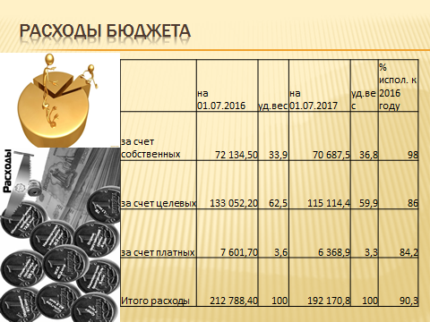

Поступившие в местный бюджет налоговые и неналоговые доходы и безвозмездные поступления позволили исполнить расходные обязательства, принятые на местном уровне, в объеме 192 170,8 тыс.руб. или 48% к общему объему расходов, утвержденных на 2017 год.
В приоритетном порядке финансировались расходы на оплату труда с начислениями, коммунальные услуги, связь, исполнение решений судов, социальные выплаты, межбюджетные трансферты, гашение сумм основного долга и обслуживание муниципального долга.
На оплату труда с начислениями было направлено 126 636 тыс.рублей , что составляет 65,9 % от общей суммы расходов. (в прошлом году – за аналогичный период 135 356 тыс.руб.).
На оплату коммунальных услуг направлено 15 043 тыс.рублей, что составило 7,8 % от общих расходов.(в прошлом году за аналогичный период израсходовано 21 038 тыс.руб.)

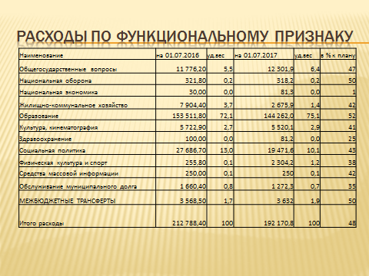
Кассовое исполнение по функциональной структуре расходов районного бюджета за 6 месяцев текущего года сложилось следующим образом:
- «Общегосударственные вопросы» - 12 301,9 тыс. рублей или 47 % от годовых назначений , в том числе расходы на Функционирование представительных органов муниципальных образований 132,3 тыс.руб., функционирование администрации – 8 828 тыс.руб., другие общегосударственные вопросы – 3 341,7 тыс.руб. (х\гр 3 162,8 т.р. в прошлом году за аналог.период – 3 024,1 т.р.).
- «Национальная оборона» на осуществление первичного воинского учета на территориях, где отсутствуют военные комиссариаты перечислено 318,2 тыс.руб.
- Национальная экономика на осуществление переданных государственных полномочий на мероприятия по защите населения от болезней общих для человека и животных направлено 81,3 тыс.руб.
- «Жилищно-коммунальное хозяйство»- 2 675,9 тыс. рублей, в том числе на мероприятия по капитальному ремонту жилых домов в части перечисления в Фонд капремонта – 205,1 тыс.руб. Субсидия на формирование современной городской среды – 2 269,0 тыс.руб., на реализацию мероприятий по поддержке обустройства мест массового отдыха населения – 201,8 тыс.руб.
- по социальному блоку: «Образование», «Культура, кинематография», «Физическая культура и спорт», «Социальная политика» исполнено 171 557,9 тыс.рублей или 43,5 % от годовых назначений.
- «Здравоохранение» на погашение просроченной задолженности, сложившейся за 2012 год направлено 81,2 тыс.руб.
- «Средства массовой информации» - 250 тыс.руб. на поддержку редакции газета «Суоярвский вестник»
- «Обслуживание муниципального долга» - 1 272,3 тыс.руб. или 35 % от годового плана.
- «Межбюджетные трансферты» - 3 632 тыс. рублей или 50 % от годовых на
значений.
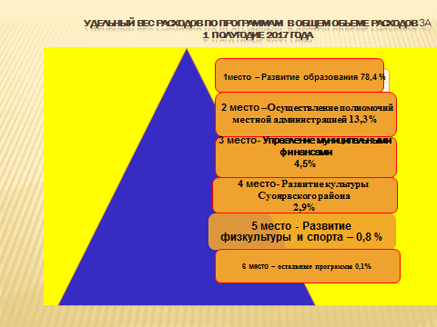
В 1 полугодии 2017 году в районном бюджете было профинансировано 8 муниципальных программ из 12. По рангу значимости муниципальные программы расположены на представленном слайде. 1- ое место программа «Развитие образования» 78,4 % от общих расходов, второе программа «Осуществление полномочий местной администрацией – 13,3 % от общих расходов, третье место 4,5 % программа управления муниципальными финансами, четвертое – развитие культуры, 2,9 %, пятое место развитие физкультуры и спорта 0,8 % и остальные программы 0,1 % в общих расходах.
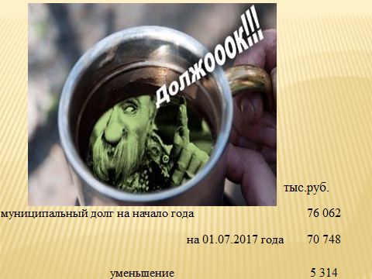
Муниципальный долг на 01.07.2017 года составил 70 748 тыс.рублей, уменьшение по сравнению с началом года на 5,3 млн.руб.
Просроченная кредиторская задолженность на 01.07.2017 года составила 18 614 тыс.руб.., в том числе по начислениям на оплату труда – 208 тыс.руб., за коммунальные услуги 11 186 тыс.руб. Просроченная задолженность с начала года увеличилась (7 629 тыс.руб.) на 10 985 тыс.руб.

